RAZMIGAJ SE
DOMA LAHKO IZDELAŠ PRAV POSEBNO IGRO ZA RAZGIBAVANJE IN URJENJE KOORDINACIJE. POTREBUJEŠ LISTE, PISALA IN LEPILNI TRAK, S KATERIM BOŠ LISTE NALEPIL NA TLA. NA LISTE NARIŠI VEČ OBRISOV SVOJIH ROK IN STOPAL, LAHKO JIH TUDI POBARVAŠ. ZELO POMEMBNO JE, DA JE NA OBRISIH JASNO VIDNO, ALI JE NARISANA LEVA ALI DESNA NOGA OZ. ROKA. KAKO PRIPRAVIŠ IGRALNO POVRŠINO IN KAKO IGRA POTEKA, SI OGLEJ V VIDEU.
https://www.youtube.com/watch?v=lwbKAfnmV7U
K IGRANJU LAHKO POVABIŠ CELO DRUŽINO. ZABAVA JE ZAGOTOVLJENA! STOPALA IN DLANI LAHKO IZREŽEŠ.
PRAVILO: DESNO STOPALO – STOPI Z DESNIM STOPALOM, LEVA DLAN – POLOŽI LEVO DLAN …

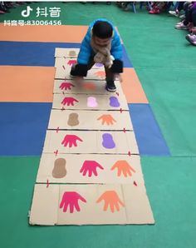
STOPALA IN DLANI SO LAHKO TUDI POMEŠANE PO PROSTORU.
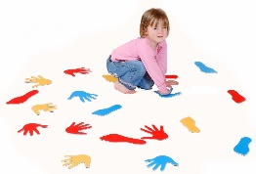

Prispevala: Petra Badoko, dipl. vzg. predš. otr.

